C o l l è g e O l y m p e
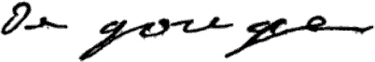

Menu du 14 au 18 septembre 2015
(sous réserve de modifications)

Lundi 14 septembre Mardi 15 septembre

Concombre* Salade* fromagère
ou céleri* rémoulade ou pomelo

Boulette de boeuf Jambon braisé
Pâtes Petits pois/haricots verts

Fromage Yaourt

Cocktail de fruits Glace

* produit frais de saison (priorité est donnée aux fruits et légumes
cultivés dans la couronne bordelaise et le Lot-et-Garonne)

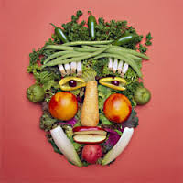

Jeudi 17 septembre Vendredi 18 septembre

Salade sawaï Rillettes
ou salade de cœurs de palmier ou saucisson sec

Sauté de veau marengo Poisson pané
Boulgour bio  Julienne de légumes/chou fleur

Yaourt Fromage

Fruit * Crème brûlée

Le principal Le gestionnaire

N. BONNET O. AUCHTER

